**Методическая разработка тематического зачёта на тему: «Кодирование графической и обработка графической и мультимедийной информации» 9 класс**

|  |  |  |
| --- | --- | --- |
| **Тема урока:** | | Зачет по теме «Кодирование графической и обработка графической и мультимедийной информации». |
| Учащиеся должны знать | | способы представления изображений в памяти ЭВМ; поня­тия о пикселе, растре, кодировке цвета, видеопамяти; назначение графических редакторов; назначение основных компонентов среды графического ре­дактора растрового типа: рабочего поля, меню инструмен­тов, графических примитивов |
| Учащиеся должны уметь | | Находить объём видеопамяти, строить изображения (растровые, векторные) с помощью одного из графических редакторов; сохранять рисунки на диске и загружать с диска; выво­дить на печать, кодировать и обрабатывать звуковую информацию. |
| Цели урока | Обучающие | Проверить усвоения основных понятий, овладение основными умениями по теме. |
| Развивающие | развитие логического мышле­ния, расширение кругозора. |
| Воспитательные | развитие познавательного интереса, воспитание информационной культу­ры. |
| Структурные элементы урока | 1.Орг. момент2. Сообщение цели и темы урока.3.Проверка и применение знаний, умений и навыков. | Приветствие. Определение отсутствующих. Проверка готовности к уроку. Организация внимания.Раздаются зачётные листы.Выполняются задания зачёта. |
| Методы |  | Самостоятельная работа, практическая работа. |

Ход урока:

|  |  |
| --- | --- |
| Деятельность учителя | Предполагаемая деятельность учащихся |
| **Организационный момент** (2 мин / 3мин) приветствие учащихся есть ли вопросы? озвучивание темы, целей и хода урока | Учащиеся приветствуют учителя, дежурный сообщает информацию об отсутствующих.  Домашнее задание предыдущего урока - подготовиться к зачету. Если у учащихся остались или появились вопросы, неясности – они могут обратиться к учителю.  Озвучиваются “правила” проведения зачета: можно ли пользоваться тетрадями, учебниками и состав групп. |
| **1 часть** (5 мин / 10мин) Учитель раздает карточки с заданиями, отвечает на возможные вопросы,  контролирует самостоятельность выполнения заданий | 1 подгруппа - выполняет в тетради теоретические задания, 2 подгруппа - выполняет практические задания на компьютере |
| **Смена деятельности** (2 мин / 3мин) Учитель фиксирует выполнение практических заданий и собирает тетради | Учащиеся 1 и 2 подгруппы постепенно меняются местами |
| **2 часть** (5 мин / 10мин) Учитель раздает карточки с заданиями, отвечает на возможные вопросы,  контролирует самостоятельность выполнения заданий | 1 подгруппа - выполняет практические задания на компьютере 2 подгруппа - выполняет в тетради теоретические задания |
| **Смена деятельности** (2 мин / 3мин) Учитель фиксирует выполнение практических заданий и собирает тетради | Учащиеся 1 и 2 подгруппы постепенно меняются местами |
| **1 часть** (5 мин / 10мин)  Учитель раздает карточки с заданиями, отвечает на возможные вопросы,  контролирует самостоятельность выполнения заданий | 1 подгруппа - выполняет в тетради теоретические задания, 2 подгруппа - выполняет практические задания на компьютере |
| **Заключение урока** (5 мин / 7мин) Учитель фиксирует выполнение практических заданий, собирает тетради, озвучивает оценки за практическую часть. | Все учащиеся заканчивают работу  Учащиеся слушают учителя. |

Практикум:

1 вариант Создать растровое изображение.

Нарисовать бабочку в Г.Р. Составить композицию из 4 бабочек, используя функции графического редактора (копирование, поворот, изменение размера объекта).

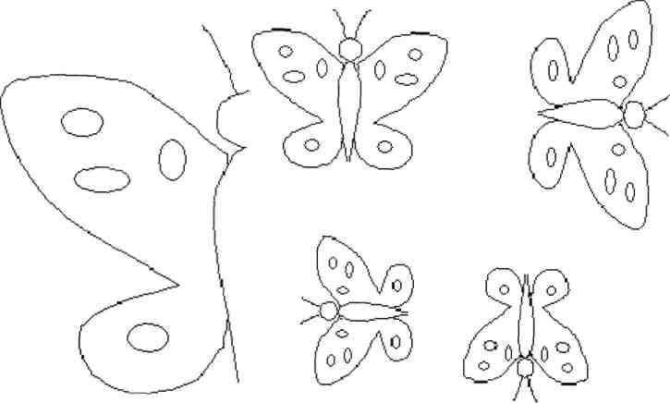

2 вариант «Векторное изображение»

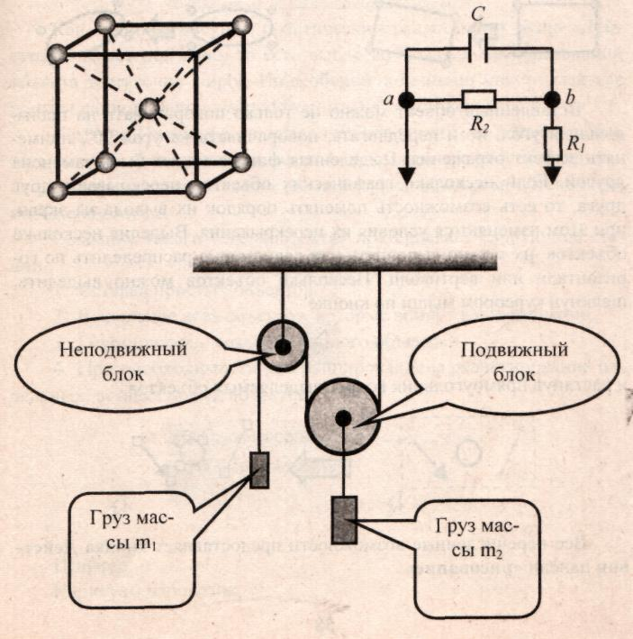

# 

# рыбы

# Дополнительное задание.

# Тестирование выполняется на компьютерах. – 1 группа

# 2 группа решает задачи.

# 1.Для хранения растрового изображения размером 64 на 64 пикселя отвели 512 байтов памяти. Каково максимально возможное число цветов в палитре изображения?

1) 16 2) 2 3) 256 4) 1024

2.Для хранения растрового изображения размером 128 x 128 пикселей отвели 4 килобайта памяти. Каково максимально возможное число цветов в палитре изображения?

1) 8 2)2 3) 16 4) 4

3.В процессе преобразования растрового графического файла количество цветов уменьшилось с 1024 до 32. Во сколько раз уменьшился информационный объем файла?

1) 5 2) 2 3) 3 4) 4

4.Монитор позволяет получать на экране 224 цветов. Какой объем памяти в байтах занимает 1 пиксель?

1) 2 2) 3 3) 4 4) 5

5.Разрешение экрана монитора – 1024 х 768 точек, глубина цвета – 16 бит. Каков необходимый объем видеопамяти для данного графического режима?

1) 6 Мбайт 2) 256 байт 3) 4 кбайта 4) 1,5 Мбайт

6.Для хранения растрового изображения размером 1024 х 512 пикселей отвели 256 кбайт памяти. Каково максимально возможное число цветов в палитре изображения?

1) 16 2) 64 3) 32 4) 128

7.Для хранения растрового изображения размером 128 х 128 пикселей используется 8 кбайт памяти. Каково максимально возможное количество цветов в палитре данного изображения?

1) 8 2) 16 3) 32 4) 4

8.В процессе преобразования растрового графического файла количество цветов уменьшилось с 512 до 8. Во сколько раз уменьшился информационный объем файла?

1) 5 2) 2 3) 3 4) 4

# Вопросы теории:

1. Графический редактор - это программный продукт, предназначенный для:

а) обработки изображений;

б) управления ресурсами ПК при создании рисунков;

в) работы с изображениями в процессе создания игровых программ;

г) работы с различного вида информацией в процессе дело­производства, редакционно-издательской деятельности и др.

2. Одной из основных функций графического редактора яв­ляется:

а) ввод изображений;

б) создание изображений;

в) хранение кода изображения;

г) просмотр и вывод содержимого видеопамяти.

3. Точечный элемент экрана дисплея называется:

а) точка;

б) растр;

в) графический примитив;

г) пиксель.

4. Сетку из горизонтальных и вертикальных столбцов, ко­торую на экране образуют пиксели, называют:

а) видеопамять;

б) видеоадаптер;

в) растр;

г) дисплейный процессор.

5. Для вывода графической информации в ПК используются:

А) клавиатура; б) мышь; в) монитор: г) принтер;

6. Принтер, акустические колонки, цифровая камера, плоттер. Какое из устройств лишнее?

А) плоттер; б) акустические колонки; в) цифровая камера; г) принтер;

7. Минимальный элемент, используемый в векторном изображении:

А) палитра цветов; б) пиксель; в) символ; г) объект;

8. Минимальный элемент, используемый в растровом изображении:

А) символ; б) прямоугольник; в) пиксель; г) поле;

9.Какая из перечисленных программ не является графическим редактором:

А) WORD; б) PHOTOSHOP; в) COREL PHOTO-PAINT;

10. Применение векторной графики по сравнению с растровой:

А) обеспечение наилучшего качества тоновых оригиналов;

Б) не влияет на объём памяти, необходимой для хранения изображения;

В) сокращает объём памяти, необходимой для хранения изображения и облегчает его редактирования.

Г) обеспечивает сохранение чётких ярких контуров независимо от размера изображения

11. Какие аппаратные средства необходимы для работы с графической информацией?

А) ОЗУ; ВЗУ; мышь; сканер; принтер; монитор; процессор; видеопамять.

Б) процессор, видеопамять, сканер; мышь;

В) ОЗУ; ВЗУ; процессор; видеопамять.

Г) сканер; принтер; монитор; плоттер;

12. Режимом работы с графической информации не является:

А) выбор и настройка инструментов;

Б) работа с рисунком;

В) выбор рабочих цветов;

Г) Вывод текста на печать;

13. Примитивами графического редактора являются:

А) рабочее поле и интерфейс ГР;

Б) простейшие фигуры, рисуемые с помощью специальных инструментов ГР;

В) полный набор инструментов;

Г) операции выбора и настройки различных инструментов;

14. Набор инструментов рисования, палитра цветов, рабочее поле экрана образуют:

А) полный набор примитивов ГР; б) интерфейс ГР;

в) среду ГР; г) совокупность режимов работы ГР;

15. Какой из инструментов ГР является масштабирующим:

А) карандаш, кисть, заливка; б) выделение прямоугольной и произвольной области;

в) надпись; г) лупа;

16. Видом графики не является:

А) деловая графика; б) инженерная графика; в) изобразительная графика; г) иерархическая графика;

Каждое задание оценивается 1 баллом.

Оценка «3» - 20- 27 баллов;

Оценка «4» - 28- 37 баллов;

Оценка «5» - 38 баллов.